

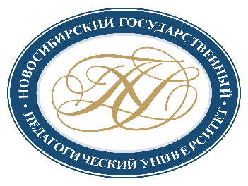

Расписание учебно-тренировочных занятий
для школьников по подготовке
к региональному этапу всероссийской олимпиады школьников
в 2025-2026 учебном году по Экологии

Для участия в учебно-тренировочных занятиях обучающимся необходимо заполнить форму заявки по ссылке: https://forms.yandex.ru/u/692818fd90fa7bb1e3ad4b70

Заполняя форму, Вы автоматически даете согласие на обработку персональных данных.

Доп. контактная э/п: gev@donso.su

Дата | Время | Ссылка на подключение | Тема занятий | Данные преподавателя
12.01.2026 | 16.00-17.30 | https://vk.com/call/join/pdzHNMv6U1kiOtidLbeU-KctJQvKl7RW_HT3TPRj2IY | Основные направления реализации концепции устойчивого  развития  Разбор заданий по тематике устойчивого развития | Благодатнова  Анастасия Геннадьевна,  кандидат биологических наук, доцент кафедры биологии  и экологии  ФГБОУ ВО «НГПУ»  ablagodatnova@yandex.ru  89513851437
13.01.2026 | 16.00-17.30 |  | Основные направления реализации концепции устойчивого  развития  Разбор заданий по тематике устойчивого развития
15.01.2026 | 16:00-18:00 |  | Избранные вопросы экологии | Бырдина Виталина Игоревна, кандидат биологических наук, доцент кафедры биологии и экологии ФГБОУ ВО «НГПУ»  89236062496  vitalina_loshenk@mail.ru
22.01.2026 | 16:00-18:30 |  | Основы биосферной экологии | Пивоварова  Жанна Филипповна,  доктор биологических наук, профессор кафедры биологии и экологии ФГБОУ ВО «НГПУ»  pivovarova4117@mail.ru,  89133743021
23.01.2026 | 16:00-18:30 |  | Основы биосферной экологии

